Вместе мы сильнее!
День инвалидов в детском саду «Колокольчик» с. Чибирлей.

3 декабря в детском саду «Колокольчик» села Чибирлей прошёл День инвалидов. Мы с детьми отметили важность уважения, поддержки и дружбы для всех людей, независимо от их физических возможностей.

Малыши с радостью участвовали в творческих и познавательных занятиях. Они создавали коллективную работу «Цветик-семицветик», клеили сердечки с добрыми пожеланиями и играли в игры, способствующие укреплению дружеских отношений. В ходе обсуждений мы говорили о том, как важно быть добрыми, терпеливыми и ценить каждого человека таким, какой он есть. В конце мероприятия мы посмотрели мультфильм о мальчике Диме.
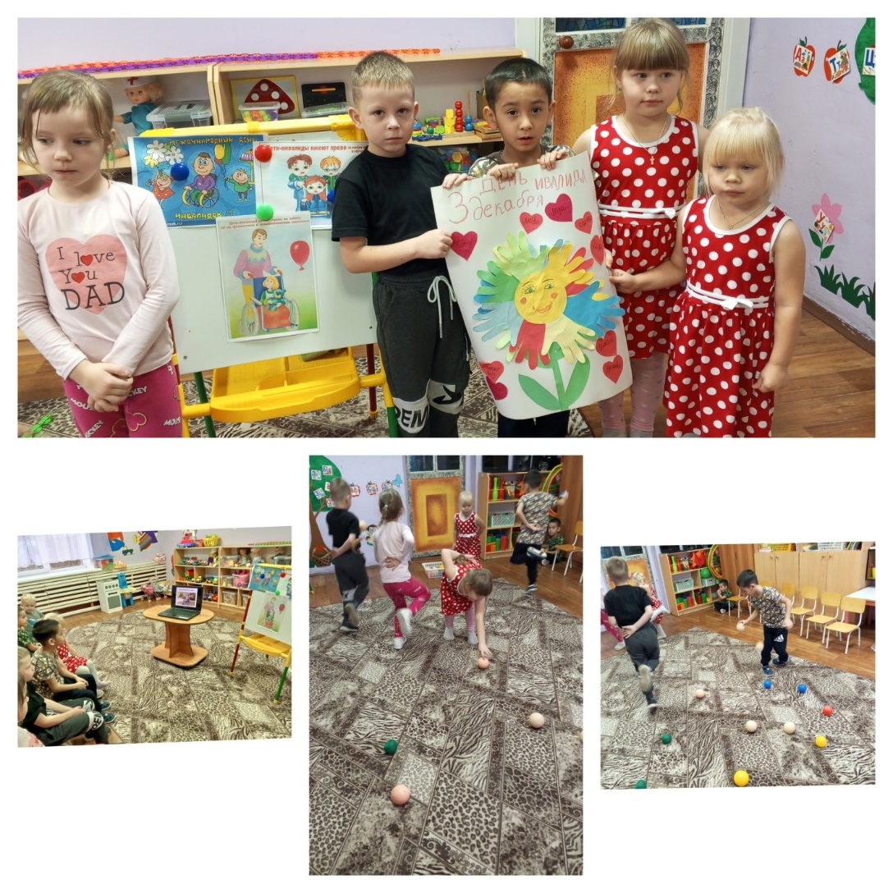
Этот день напомнил нам о значимости инклюзивности и любви в обществе. Пусть доброта и взаимопонимание всегда сопровождают нас!

